SESSION 2008
Filière MP
PHYSIQUE MPI
Épreuve commune aux ENS de Paris, Lyon et Cachan
Durée : 5 heures
L'usage de calculatrices électroniques de poche à alimentation autonome, non imprimantes et sans document d'accompagnement, est autorisé. Cependant, une seule calculatrice à la fois est autorisée sur la table ou le poste de travail, et aucun échange n'est autorisé entre les candidats.
Les parties 1 et 2 sont assez largement indépendantes l'une de l'autre.
Le candidat est prié d'accorder un soin particulier à la clarté et à la concision de ses réponses ainsi qu'aux applications numériques demandées.
Le vent solaire
Le vent solaire est l'extension aux grandes distances de l'atmosphère solaire (appelée la couronne solaire, voir Fig. 1). C'est un flux de plasma (particules ionisées) issu d'une région de la couronne solaire appelée l'exobase, et qui s'étend dans tout le système solaire. Ce plasma est globalement neutre, complètement ionisé et constitué d'électrons et d'ions $H^{+}$(on utilisera le terme de proton pour désigner l'ion $H^{+}$dans tout le problème). Le tableau 1 récapitule les caractéristiques principales de ce vent solaire au niveau de la Terre.
Le but de cette étude est de comprendre l'origine physique du vent solaire et d'estimer sa vitesse asymptotique.
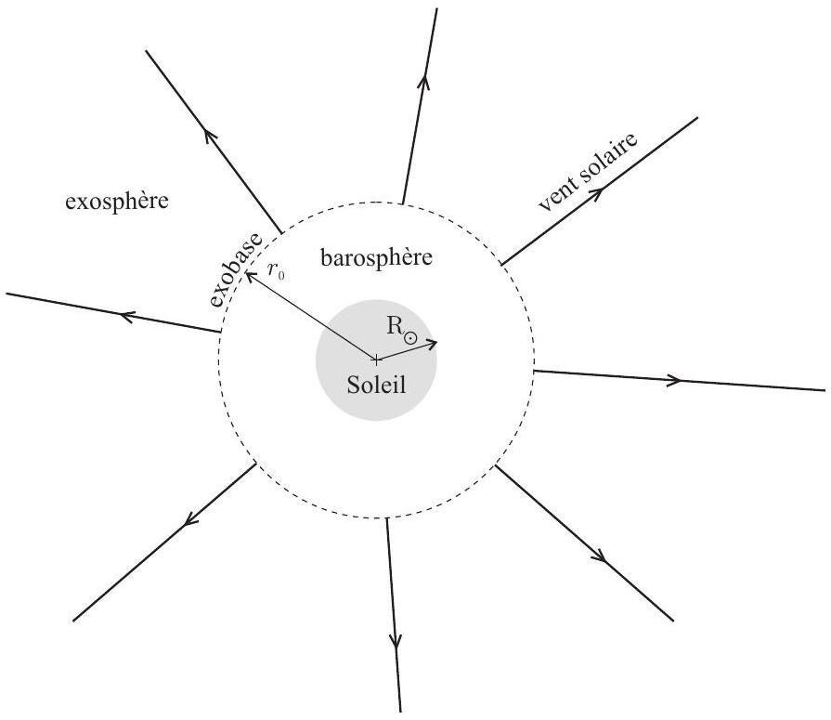
Fig. 1: Schéma du Soleil et de l'ensemble de la couronne solaire. Le dessin n'est pas à l'échelle.
 | valeur | unité
Densité particulaire moyenne | $$7,1×{10}^{6}$$ | $${ m}^{−3}$$
Vitesse du vent solaire lent $\left(v_{SN}\right)$ | 400 | $$km⋅{ s}^{−1}$$
Vitesse du vent solaire rapide | 750 | $$km⋅{ s}^{−1}$$
Température | $$1,3×{10}^{5}$$ | K
Champ magnétique | 7,0 | nT

TAB. 1: Caractéristiques du vent solaire à une unité astronomique (1 UA).
Constantes physiques
notation | grandeur | valeur | unité
$$e$$ | charge élémentaire | $$1,6×{10}^{−19}$$ | C
$$m_{e}$$ | masse de l'électron | $$9,1×{10}^{−31}$$ | kg
$$m_{p}$$ | masse du proton | $$1,6×{10}^{−27}$$ | kg
$$k_{B}$$ | constante de Boltzmann | $$1,4×{10}^{−23}$$ | J.K $^{−1}$
$$ε_{0}$$ | permittivité diélectrique du vide | $$8,8×{10}^{−12}$$ | F. $m^{−1}$
$$μ_{0}$$ | perméabilité magnétique du vide | $$4π×{10}^{−7}$$ | H. $m^{−1}$
UA | unité astronomique (distance Terre-Soleil) | $$1,5×{10}^{11}$$ | m
G | constante de gravitation | $$6,7×{10}^{−11}$$ | $${kg}^{−1}⋅{ m}^{3}⋅{ s}^{−2}$$
$$M_{⊙}$$ | masse du Soleil | $$2,0×{10}^{30}$$ | kg
$$R_{⊙}$$ | rayon du Soleil | $$7,0×{10}^{8}$$ | m
$$Ω_{⊙}$$ | pulsation de rotation du Soleil | $$2,9×{10}^{−6}$$ | rad.s $^{−1}$

Notations
 | grandeur | unité
$$n_{e}$$ | densité d'électrons | $$m^{−3}$$
$$n_{p}$$ | densité de protons | $$m^{−3}$$
T | température | K

Formulaire
On rappelle quelques expressions d'analyse vectorielle en coordonnées sphériques :
$$\begin{matrix} & div(\vec{A})=\frac{1}{r^{2}}\frac{∂}{∂r}\left(r^{2}{ A}_{r}\right)+\frac{1}{rsin⁡θ}\frac{∂}{∂θ}\left(sin⁡θ{ A}_{θ}\right)+\frac{1}{rsin⁡θ}\frac{∂{ A}_{φ}}{∂φ} \\ & Δf(r)=\frac{1}{r}\frac{{ d}^{2}}{ dr^{2}}(rf(r))\end{matrix}$$
On donne la valeur de l'intégrale suivante $(a>0)$ :
$$\int_{−∞}^{∞}{ }e^{−ax^{2}} dx=\sqrt{\frac{π}{a}}$$
1 Généralités sur les plasmas rencontrés en astrophysique
Un plasma est un ensemble de charges positives et négatives libres en interaction coulombienne. On ne considère que les plasmas complètement ionisés et globalement neutres.
1.1 Plasma cinétique ou plasma collisionnel
- Donner un ordre de grandeur de l'énergie cinétique moyenne $\left\langle E_{c}\right\rangle$ d'un électron en fonction de la température T .
- Estimer la distance moyenne entre deux électrons en fonction de la densité $n_{e}$.
- En déduire un ordre de grandeur de l'énergie potentielle d'une paire d'électrons $\left\langle E_{p}\right\rangle$ en fonction de $e,n_{e}$ et $ε_{0}$.
- On définit le rapport $Γ=\frac{\left\langle E_{p}\right\rangle }{\left\langle E_{c}\right\rangle }$. Donner son expression et calculer son ordre de grandeur pour le vent solaire (voir TAB. 1) et les différents plasmas du tableau 2. Le régime $Γ≪1$ correspond au plasma dit cinétique et $Γ≫1$ au plasma dit collisionnel. Justifier succinctement ces dénominations.
Plasma | $$n_{e}\left({ m}^{−3}\right)$$ | $$T(K)$$
Couronne solaire | $${10}^{15}$$ | $${10}^{6}$$
Ionosphère terrestre | $${10}^{12}$$ | $${10}^{3}$$
Métal solide typique | $${10}^{29}$$ | $${10}^{2}$$
Intérieur stellaire | $${10}^{33}$$ | $${10}^{7}$$

TAB. 2: Caractéristiques de quelques plasmas.
1.2 Écrantage électrique dans la couronne solaire
1.2.1 Situation d'équilibre
On considère un proton au repos dans le plasma et on cherche le potentiel qui règne au voisinage de ce proton. On admet qu'à l'équilibre thermodynamique, les distributions d'équilibre des électrons et des protons autour de ce proton sont données par :
$$\begin{matrix} & n_{e}(r)=n_{0}exp⁡\left(\frac{e V(r)}{k_{B} T}\right), \\ & n_{p}(r)=n_{0}exp⁡\left(\frac{−e V(r)}{k_{B} T}\right),\end{matrix}$$
où $V(r)$ est le potentiel électrique régnant à la distance $r$ du proton de référence et $n_{0}$ une constante.
5. Commenter brièvement l'origine des relations ci-dessus.
6. Déterminer une équation différentielle impliquant le potentiel électrique $V(r)$.
7. On se place dans la limite $Γ≪1$ (plasma cinétique). Montrer que le potentiel prend alors la forme suivante :
$$V(r)=\frac{e}{4πε_{0}r}exp⁡\left(−\frac{r}{λ_{D}}\right).$$
Donner l'expression de $λ_{D}$, appelée longueur de Debye.
8. Tracer la courbe V(r) et la comparer à celle du potentiel créé par une charge ponctuelle. À quelle échelle spatiale peut-on considérer que le plasma est neutre ? Quel est le phénomène ainsi mis en évidence?
9. Calculer la longueur de Debye pour le vent solaire. Quelle en est la conséquence directe pour les satellites?
1.2.2 Ondes acoustiques dans un plasma cinétique
On considère toujours le cas d'un plasma cinétique et on suppose maintenant que les protons sont susceptibles de se déplacer, de telle sorte que des ondes, qualifiées d'acoustiques, peuvent se propager dans ce plasma.
On envisage un modèle unidimensionnel et on note $ξ(x,t)$ le déplacement d'une tranche de protons par rapport à sa position d'équilibre $x$, à l'instant $t$. On se place dans le cas de faibles déplacements relatifs (c'est-à-dire $|∂ξ/∂x|≪1$ ). On suppose que la longueur d'onde de ces ondes est grande devant la longueur de Debye introduite dans la partie précédente.
On admet que la densité d'équilibre $n_{e}$ des électrons, vue dans le cas statique de la partie précédente, demeure valable dans le cas quasi-statique de cette partie (cela est valable si la fréquence des ondes est petite devant la pulsation-plasma des électrons). Par contre, la densité $n_{p}(x,t)$ des protons ne s'écrit alors plus comme l'équation (2). Enfin, on ne considère pas les forces de pression ni celles de gravitation.
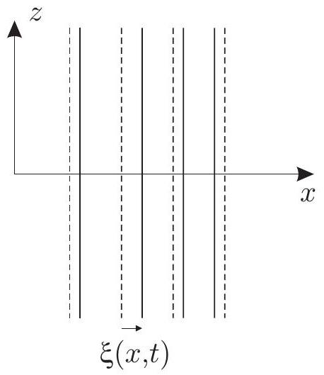
Fig. 2: Ondes acoustiques dans un plasma, à $t$ donné. Les traits pointillés représentent la position d'équilibre et $ξ(x,t)$ représente le déplacement des protons par rapport à leur position d'équilibre.
- Montrer que les hypothèses permettent de développer la densité en protons, à l'ordre non nul le plus bas, sous la forme :
$$\frac{n_{p}(x,t)}{n_{0}}=1+\frac{e V(x,t)}{k_{B} T}+o\left(\frac{e V(x,t)}{k_{B} T}\right).$$
- À l'aide d'un bilan de matière, montrer qu'au même degré d'approximation qu'à la question précédente, le déplacement $ξ(x,t)$ est lié au potentiel $V(x,t)$ par l'équation :
$$\frac{∂ξ(x,t)}{∂x}=−\frac{e V(x,t)}{k_{B} T},$$
où $V(x,t)$ est le potentiel électrique en $x$, à l'instant $t$.
12. Écrire le système d'équations différentielles couplant le déplacement $ξ(x,t)$ et le potentiel $V(x,t)$. On admettra que $dξ/dt=∂ξ/∂t$.
13. Montrer que le déplacement $ξ(x,t)$ vérifie une équation de propagation d'onde.
14. Donner l'expression de la vitesse «acoustique» $c_{s}$ associée au mouvement des protons. Expliquer brièvement pourquoi de telles ondes peuvent exister alors que le plasma est supposé cinétique.
15. Calculer numériquement $c_{s}$ pour le vent solaire et commenter.
1.3 Écrantage magnétique
La plupart des plasmas astrophysiques sont soumis à un champ magnétique, en particulier le plasma du vent solaire. On étudie dans les parties 1.3.1 et 1.3.2 la réponse d'un plasma à une perturbation magnétique extérieure. Pour ces deux parties uniquement, on suppose que les protons sont fixes et que seuls les électrons sont susceptibles de se déplacer.
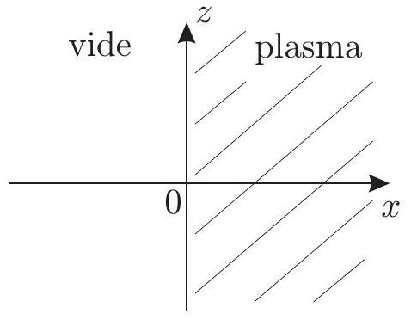
Fig. 3: Configuration étudiée dans la partie 1.3.
On considère un modèle unidimensionnel où le plasma, homogène et globalement neutre, occupe le demi-espace $x>0$ (voir Fig. 3). Le demi-espace $x<0$ est supposé vide et soumis à un champ magnétique homogène :
$${\vec{B}}_{0}=B_{0}(t)\vec{e_{z}} (x<0).$$
On suppose que le champ magnétique dans le plasma s'écrit $\vec{B}=B(x,t)\vec{e_{z}}$ (pour $x>0$ ).
On admet que les plasmas considérés sont de très bons conducteurs. En conséquence, dans toute la partie 1.3, on pourra négliger le terme en dérivation temporelle du champ électrique dans l'équation de Maxwell-Ampère (approximation des régimes quasi-stationnaires, ou ARQS).
16. Montrer qu'un champ électrique se forme alors dans le plasma et que celui-ci est nécessairement de la forme $\vec{E}=E(x,t)\vec{e_{y}}$.
1.3.1 Cas d'un plasma collisionnel ( $Γ≫1$ )
- Rappeler l'expression de la loi d'Ohm locale. On notera $γ$ la conductivité électrique.
- Montrer que le champ magnétique vérifie une équation de diffusion magnétique, analogue à une équation de diffusion thermique, et exprimer le coefficient de diffusion magnétique associé.
- Estimer le temps caractéristique de diffusion du champ magnétique sur une longueur égale au rayon solaire. On admet que, pour l'intérieur du Soleil, $γ≈6×{10}^{6}Ω^{−1}⋅{ m}^{−1}$. Que peut-on en conclure?
1.3.2 Cas d'un plasma cinétique ( $Γ≪1$ )
On admet qu'en absence de collision, la loi d'Ohm doit être remplacée par l'équation du mouvement des électrons.
20. On note $\vec{v_{e}}=v_{e}(x,t)\vec{e_{y}}$ la vitesse d'ensemble des électrons. À quelle condition peut-on négliger la force de Lorentz magnétique? Vérifier numériquement que cette condition est remplie.
21. Écrire les équations couplées portant sur $E(x,t),v_{e}(x,t)$ et le champ magnétique $B(x,t)$ à l'intérieur du plasma.
22. En déduire l'expression de $B(x,t)$ pour $B_{0}(t)$ donné, en introduisant une longueur caractéristique $λ_{pl}$.
23. Comparer ce résultat à celui de la question 18. Calculer numériquement $λ_{\text{pl }}$ pour le vent solaire.
24. La causalité est-elle vérifiée par l'expression obtenue à la question précédente? Relier ce résultat à l'une des hypothèses. Comment celle-ci peut-elle se reformuler en fonction de $B_{0}(t)$ et $λ_{pl}$ ?
1.3.3 Ondes d'Alfvén dans un plasma cinétique avec champ magnétique
On considère un plasma cinétique dans lequel, en l'absence de perturbation, règne un champ magnétique uniforme et statique $\vec{B_{0}}=B_{0}\vec{e_{z}}$. En accord avec ce qui a été vu dans la partie précédente, ce champ magnétique ne peut pas provenir de l'extérieur du plasma, mais est supposé crée à l'intérieur de celui-ci par des sources dont on ne se préoccupera pas.
On recherche des modes d'oscillation incompressible des protons (à $n_{p}$ constante), tels que ceux représentés sur la figure 4 . Le déplacement $ξ(z,t)$ des protons est parallèle à l'axe $x$ et ne dépend que de $z$ et de $t$. Ces modes d'oscillations sont appelés ondes d'Alfvén. On recherche le champ magnétique sous la forme :
$$\vec{B}=B_{0}\vec{e_{z}}+B(z,t)\vec{e_{x}}$$
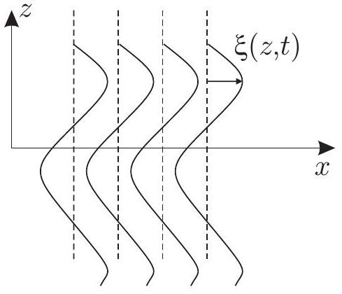
Fig. 4: Ondes d'Alfvén, à $t$ donné.
- On rappelle que les plasmas cinétiques sont de très bon conducteurs et que $\vec{v_{e}}$ désigne la vitesse d'ensemble des électrons. Justifier que l'on peut écrire $\vec{E}+\vec{v_{e}}∧\vec{ B}=\vec{0}$.
- Justifier que, pour assurer la cohérence de ce modèle, il faut pouvoir négliger le courant de protons devant le courant électronique, si bien que :
$$\vec{j}=\vec{j_{e}}+\vec{j_{p}}≈\vec{j_{e}}.$$
- À l'aide des équations de Maxwell, des questions précédentes et de l'équation du mouvement des protons, montrer que le champ magnétique $B(z,t)$ vérifie une équation de propagation.
- Donner l'expression de la vitesse de propagation $v_{A}$, appelée «vitesse d'Alfvén », en fonction de $B_{0},n_{p},μ_{0}$ et $m_{p}$.
- Calculer numériquement $v_{A}$ pour le vent solaire.
2 Le vent solaire
On modélise le vent solaire comme un plasma cinétique complètement ionisé constitué d'électrons et de protons. On appelle vitesse du vent solaire celle des protons.
30. À l'aide des données du tableau 1, estimer le temps que mettrait le Soleil à perdre toute sa masse si le vent solaire était l'unique mécanisme de perte de masse.
31. Comparer la perte d'énergie due au vent solaire avec la perte d'énergie due à la radiation électromagnétique. On rappelle qu'au niveau de la Terre (à 1 UA), le flux lumineux reçu de la part du Soleil est d'environ 1000 W.m $^{−2}$.
2.1 Modèle hydrostatique de Chapman pour la couronne solaire (1957)
La couronne solaire, supposée ici à symétrie sphérique, est la partie de l'atmosphère solaire située au-delà du rayon solaire et qui se dilue dans l'espace (voir Fig. 1). Dans le modèle dit hydrostatique, on décrit la couronne solaire comme un gaz parfait d'électrons et de protons dans lequel les collisions assurent les échanges thermiques (modèle collisionnel, ou « fluide »), de telle sorte que la température est la même pour les électrons et les protons. On néglige les éventuels champs électrique et magnétique, ainsi que tout mouvement d'ensemble. On admet de plus que dans les plasmas considérés, la conductivité thermique $λ$ n'est pas constante, mais dépend de la température T selon la loi :
$$λ=Λ_{0}{ T}^{5/2},$$
où $Λ_{0}$ est une constante.
32. Justifier, à l'aide de ce qui a été vu dans la partie 1 , que l'on peut a priori négliger le champ électrique.
33. Exprimer la pression $p(r)$ du plasma, à la distance $r$ du centre du Soleil, en fonction de la température $T(r)$ et de la densité $n_{p}(r)$ en protons.
34. On suppose que le régime permanent est atteint. Montrer que la température $T(r)$ s'écrit sous la forme :
$$T(r)=T_{0}{\left(\frac{r}{r_{0}}\right)}^{−μ},$$
où $r_{0}$ est une constante et $T_{0}≡ T\left(r_{0}\right)$. Déterminer la valeur de $μ$.
35. Avec ce modèle, quelle serait la température au niveau de la Terre? Utiliser les données du tableau 3 de la partie 2.2.
36. Établir l'équation de l'équilibre hydrostatique et l'écrire sous la forme :
$$\frac{dp}{ dr}=−\frac{p}{H(r)}.$$
Donner l'expression de $H(r)$.
37. En déduire que la pression $p(r)$ s'écrit :
$$p(r)=p_{∞}exp⁡\left[\frac{7{GM}_{⊙}m_{p}}{10k_{B}{ T}_{0}r_{0}}{\left(\frac{r}{r_{0}}\right)}^{−5/7}\right],$$
et donner l'expression de $p_{∞}$ en fonction de $p_{0}≡p\left(r_{0}\right)$.
38. Calculer numériquement $p_{∞}$ et comparer cette valeur à la pression du milieu interstellaire, qui est de l'ordre de ${10}^{−14} Pa$.
39. Quelle(s) critique(s) peut-on faire à ce modèle ? Dans quelle mesure suggère-t-il l'existence d'un vent solaire?
2.2 Modèle exosphérique du vent solaire
La couronne solaire est maintenant modélisée comme la succession de deux régions séparées par une frontière appelée l'exobase. Cette frontière est définie comme la sphère de rayon $r_{0}≈5R_{⊙}$. Sous l'exobase se situe la barosphère, dans laquelle les collisions dominent et où le modèle d'équilibre hydrostatique précédent est valable. Au-delà de l'exobase se situe l'exosphère, dans laquelle le plasma est supposé sans collision (cinétique). Le vent solaire est émis au niveau de l'exobase. Les données utiles concernant l'exobase sont rassemblées dans le tableau 3.
 | Notation | Valeur | Unité
Température de l'exobase | $$T_{0}$$ | $$2×{10}^{6}$$ | K
Densité particulaire de référence à l'exobase | $$n_{0}$$ | $$3,1×{10}^{10}$$ | $${ m}^{−3}$$
Altitude de l'exobase | $$r_{0}$$ | $$5R⊙$$ | m
Indice lorentzien | $$κ$$ | 3 | sans unité

Tab. 3: Caractéristiques de l'exobase.
2.2.1 Distribution des vitesses au niveau de l'exobase
La loi de distribution des vitesses est notée $f_{e,p}(\vec{v})$. Elle est définie telle que la probabilité élémentaire ${dP}_{e,p}$ d'observer une particule (électron $e$ ou proton $p$ ) dont le vecteur vitesse est compris entre $\vec{v}$ et $\vec{v}+d\vec{v}$ s'écrit :
$${dP}_{e,p}(\vec{v},\vec{v}+d\vec{v})=f_{e,p}(\vec{v})dv_{x} dv_{y} dv_{z}.$$
La notation indicielle $e,p$ spécifie que les quantités se rapportent à celles des électrons pour l'indice $e$ ou à celles des protons pour l'indice $p$.
On suppose, pour le moment, que cette distribution des vitesses est maxwellienne pour les électrons et les protons, soit :
$$f_{e,p}(\vec{v})={\left(\frac{m_{e,p}}{2πk_{B}{ T}_{0}}\right)}^{3/2}exp⁡\left(−\frac{m_{e,p}{\vec{v}}^{2}}{2k_{B}{ T}_{0}}\right).$$
- Vérifier que :
$$\iiint{ }dv_{x} dv_{y} dv_{z}f_{e,p}(\vec{v})=1.$$
- Montrer que la distribution $g_{e,p}(v)$ de la norme $v$ de la vitesse s'écrit :
$$g_{e,p}(v)=4πv^{2}f_{e,p}(\vec{v}).$$
- Exprimer la vitesse quadratique moyenne $\sqrt{\left\langle v_{e,p}^{2}\right\rangle }$ ainsi que la vitesse la plus probable, notée $w_{e,p}$.
- Exprimer la vitesse de libération $v_{\text{lib }}$ au niveau de l'exobase. Cette vitesse est-elle la même pour les électrons et les protons? Faire l'application numérique.
- Exprimer, sous forme intégrale, les flux (nombre de particules par unité de temps et par unité de surface) d'électrons $F_{e}$ et de protons $F_{p}$ qui s'échappent au niveau de l'exobase (on précisera soigneusement les bornes des intégrales pour chaque variable).
- En déduire qu'ils s'écrivent finalement :
$$F_{e,p}=\frac{n_{0}}{2\sqrt{π}}w_{e,p}\left(1+\frac{v_{lib}^{2}}{w_{e,p}^{2}}\right)exp⁡\left(−\frac{v_{lib}^{2}}{w_{e,p}^{2}}\right).$$
- Faire l'application numérique. En déduire qu'un champ électrique doit nécessairement apparaître.
2.2.2 Première approche : modèle de Chamberlain (1960)
Le modèle de Chamberlain consiste à tenir compte du potentiel électrique V(r), créé par la séparation de charge, en imposant la neutralité électrique de l'équilibre hydrostatique du plasma (pour lequel la distribution de Boltzmann est valable). On appelle $ϕ_{g}(r)=−{GM}_{⊙}/r$ le potentiel gravitationnel dans l'exosphère.
47. En s'inspirant des équations (1) et (2), exprimer $n_{e}(r)$ et $n_{p}(r)$ en fonction de $ϕ_{g}(r)$ et $V(r)$.
48. Montrer que le potentiel électrique, appelé potentiel de Pannekoek-Rosseland (PR), s'écrit :
$$V_{PR}(r)=\frac{\left(m_{p}−m_{e}\right)}{2e}\frac{{GM}_{⊙}}{r}.$$
Faire l'application numérique au niveau de l'exobase.
49. Exprimer les nouvelles vitesses de libération $v_{\text{lib }}^{e,p}$ pour les électrons et les protons en fonction de $G,M_{⊙},r_{0}$ et des masses $m_{p}$ et $m_{e}$.
50. Calculer le rapport $F_{e}/F_{p}$ en fonction de $m_{p}/m_{e}$. Quelle conclusion peut-on en tirer?
51. Quelle hypothèse faut-il remettre en question?
2.2.3 Modèle de Lemaire et Scherer (1971)
Le modèle de Lemaire et Scherer supprime l'hypothèse évoquée dans la question 51 , mais impose la nullité du courant électrique qui s'échappe du Soleil. Le potentiel au niveau de l'exobase, noté $V\left(r_{0}\right)$, n'est donc plus égal à $V_{PR}\left(r_{0}\right)$ et doit être déterminé de façon consistante.
Pour augmenter le flux de protons, le modèle de Lemaire et Scherer fait l'hypothèse que presque tous les protons peuvent quitter l'exobase, de telle sorte que la vitesse de libération des protons est quasi-nulle.
52. Montrer que les hypothèses précédentes permettent d'écrire :
$$v_{lib}^{e}≈\sqrt{\frac{2e V\left(r_{0}\right)}{m_{e}}}.$$
- Établir ensuite l'équation implicite suivante, portant sur le potentiel $V\left(r_{0}\right)$ :
$$\left(1+\frac{e V\left(r_{0}\right)}{k_{B}{ T}_{0}}\right)e^{−\frac{e V\left(r_{0}\right)}{k_{B}{ T}_{0}}}=\sqrt{\frac{m_{e}}{m_{p}}}.$$
- On pose $U_{0}≡\frac{e V\left(r_{0}\right)}{k_{B}T_{0}}$ et on admet que la solution de l'équation précédente donne environ $U_{0}≈5$. Calculer $V\left(r_{0}\right)$, comparer au résultat trouvé à la question 48 et commenter.
- À l'aide d'un bilan d'énergie, exprimer la vitesse asymptotique $v_{SN}$ (pour $r→∞$ ) du vent solaire.
- Calculer numériquement $v_{SN}$ et comparer les ordres de grandeur des contributions thermique, électrique et gravitationnelle intervenant dans l'expression précédente de $v_{SN}$.
2.2.4 Distribution suprathermique des électrons : modèle de Pierrard et Lemaire (1996)
Le modèle précédent rend compte de la vitesse du vent solaire dit lent, que l'on observe dans le plan de l'écliptique (donc sur Terre). Un vent solaire qualifié de rapide, d'une vitesse de l'ordre de $750 km.s^{−1}$, a été observé par la sonde Ulysse, vers la fin années 90 , en dehors du plan de l'écliptique. Afin de l'expliquer, on suppose que les protons conservent une distribution maxwellienne des vitesses, mais que la distribution des vitesses des électrons, au niveau de l'exobase, est une lorentzienne donnée par :
$$f_{e}(\vec{v})=\frac{1}{2π}\frac{{ A}_{κ}}{{\left(κw^{2}\right)}^{3/2}}{\left(1+\frac{{\vec{v}}^{2}}{κw^{2}}\right)}^{−(κ+1)}$$
où $w$ est une constante qui sera déterminée plus tard et $A_{κ}$, dont on ne cherchera pas l'expression, assure la normalisation $\iiint{ }f_{e}(\vec{v})dv_{x} dv_{y} dv_{z}=1$. L'indice $κ$ est compris entre 2 et 5 pour le vent solaire (on prendra $κ=3$ pour les applications numériques). Comme dans le modèle précédent, on impose la nullité du courant électrique qui s'échappe du Soleil.
57. Représenter qualitativement les distributions maxwellienne et lorentzienne. En déduire, toujours qualitativement, que l'accélération du vent solaire peut être plus importante avec un tel modèle.
58. Calculer la vitesse la plus probable.
59. Montrer que la vitesse quadratique moyenne des électrons s'écrit :
$$\left\langle v^{2}\right\rangle =w^{2}\frac{3κ}{2κ−3}$$
On pourra effectuer une intégration par parties et utiliser la normalisation de $f_{e}(\vec{v})$.
60. En déduire l'expression de $w$ en fonction de $T_{0}$, si on définit la température comme dans le cas d'une distribution maxwellienne. Faire l'application numérique.
61. Calculer le flux électronique $F_{e}$ émis au niveau de l'exobase en supposant que $v_{lib}^{e}≫w$. Vérifier cette hypothèse a posteriori.
62. On fait l'approximation $v_{lib}^{p}≃0$. Montrer que alors :
$$U_{0}≡\frac{e V\left(r_{0}\right)}{k_{B}{ T}_{0}}≃\frac{2κ−3}{2κ}{\left[β_{κ}\sqrt{\frac{m_{p}}{m_{e}}}\right]}^{1/(κ−1)}$$
Donner l'expression de $β_{κ}$.
63. Calculer enfin la vitesse asymptotique $v_{SN}$ du vent solaire pour $κ=3$. On donne $A_{3}=2^{4}/π$.
64. Quelles sont les principales limitations du modèle que l'on vient de développer?
2.3 Vent solaire avec champ magnétique : spirale de Parker
Quand on tient compte de l'effet du champ magnétique créé par le Soleil, on admet que les équations couplées entre les champs électromagnétiques et le mouvement des particules entraînent les conséquences suivantes :
- au niveau de l'exobase, le vent solaire est émis radialement dans le référentiel en rotation avec le Soleil,
- la vitesse du vent solaire dans ce même référentiel (notée $\vec{v_{SN}}$ et dont la norme est supposée constante) est toujours colinéaire au champ magnétique $\vec{B}$.
On se place en coordonnées sphériques ayant pour axe, l'axe de rotation du Soleil. On note $θ$ la colatitude et $φ$ l'angle azimutal (longitude).
- Établir, dans le référentiel en rotation avec le Soleil, la courbe paramétrée $(θ(r),φ(r))$ représentant la trajectoire des particules.
- On cherche le champ magnétique sous la forme :
$$\vec{B}(r,θ)=B_{r}(r)\vec{e_{r}}+B_{φ}(r,θ)\vec{e_{φ}}.$$
Exprimer $B_{r}(r)$ en fonction de la valeur $B_{0}$ du champ magnétique au niveau de l'exobase.
67. En déduire l'expression du champ magnétique $\vec{B}$ et montrer que sa norme vaut:
$$B=B_{0}{\left(\frac{r_{0}}{r}\right)}^{2}\sqrt{1+{\left(r−r_{0}\right)}^{2}{\left(\frac{Ω_{⊙}sin⁡θ}{v_{SN}}\right)}^{2}}.$$
- Tracer les lignes de champ magnétique dans le plan $θ=π/2$ et pour $θ=π/4$. Ces lignes de champ forment ce qu'on appelle des spirales de Parker. Quelles sont les différences avec le champ magnétique créé par un dipôle magnétique?
- À l'aide des données fournies dans les différents tableaux, calculer la valeur du champ magnétique $B_{0}$ à retenir au niveau de l'exobase pour $θ=π/2$. Quel angle fait la spirale de Parker au niveau de la Terre par rapport au rayon vecteur?
Fin du sujet
La photographie de la page ci-après représente la comète Hale-Bopp au moment de son passage à proximité de la Terre en 1997. Cette photo met en évidence à la fois la présence du rayonnement électromagnétique émis par le Soleil et la présence du vent solaire. On peut en effet distinguer deux queues : la queue courbe est due à la pression de radiation du Soleil sur les poussières neutres de la comète tandis que la queue droite est due au vent solaire et provient de l'interaction de celui-ci avec les ions de la comète. L'angle entre ces deux queues est dû à la spirale de Parker.
